Б Ю Л Л Е Т Е Н Ь
органов местного самоуправления
Лотошанского сельсовета

№ 2 от 09.04.2024 г.

СОДЕРЖАНИЕ

Статьи прокуратуры Краснозерского района:

- Что нужно знать о коррупции.
- Телефонные мошенники

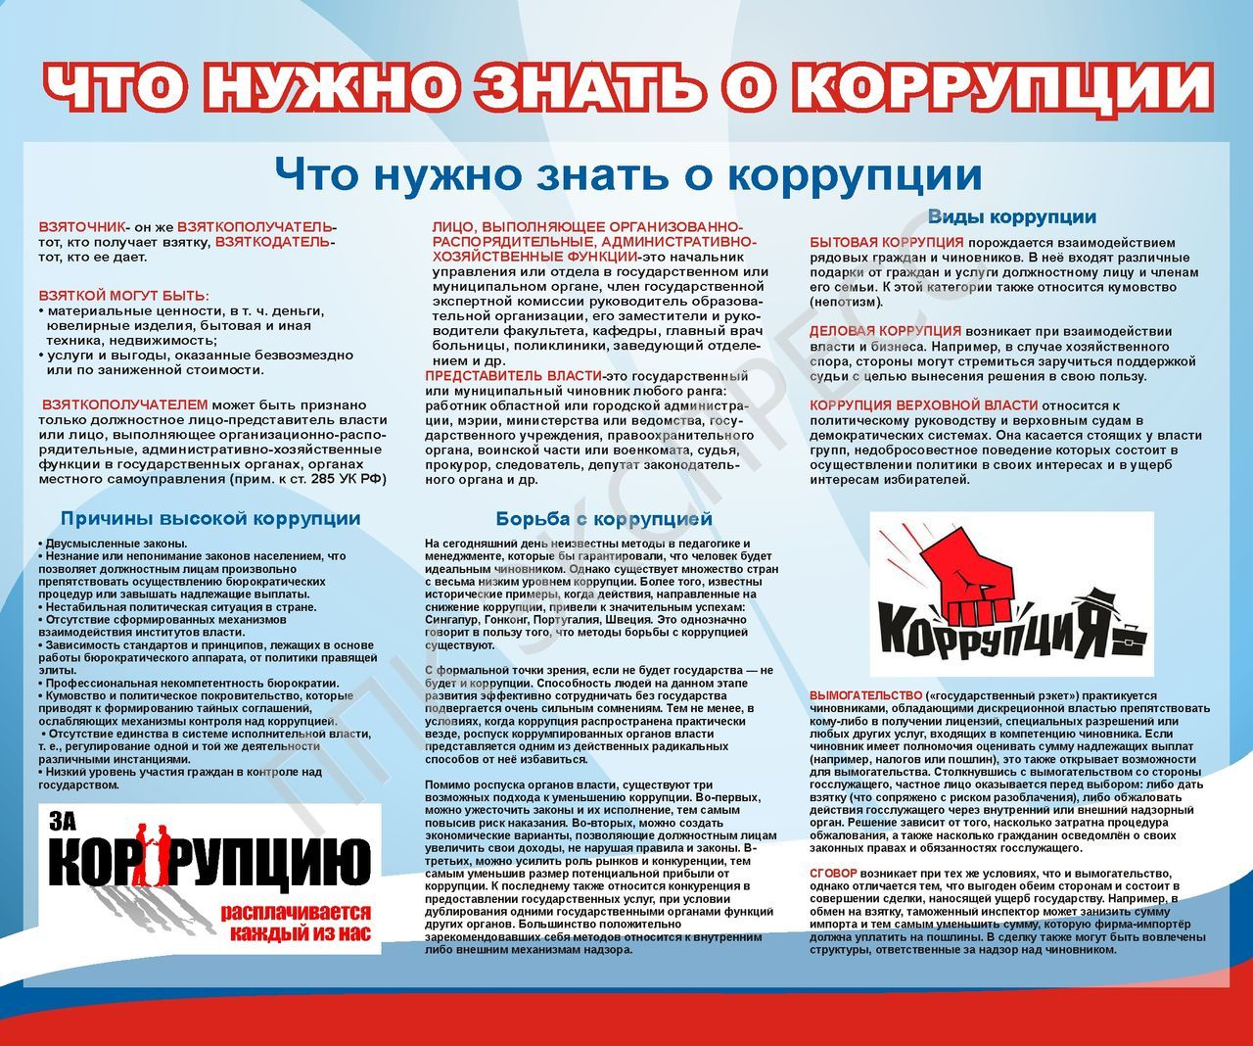

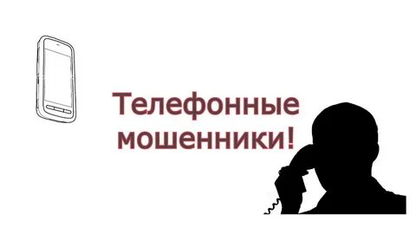

Уважаемые жители Краснозерского района!

На территории Краснозерского района за истекшие период 2024 года возросла количество преступлений совершенных с использованием информационно-телекоммуникационных технологий (телефонное мошенничество) по сравнению с аналогичным периодом 2023 года в два раза.
Основными жертвами телефонных мошенников как правило становятся люди пожилого возраста.
Если вам звонят с неизвестных номеров, представляются сотрудниками ФСБ, МВД, Прокуратуры, Центрального банка РФ и т.д., и при этом говорят, что на ваше имя пытаются оформить кредит неустановленные лица, и чтобы разоблачить данных лиц вам необходимо в срочном порядке обратиться в банк и оформить так кредит, а в последствии денежные средства перевести на неизвестный номер (номера), знайте, ЭТО МОШЕННИКИ.
Кроме того в последнее время начали поступать звонки от якобы сотовых компаний таких как МТС и т.д., мошенники представляются сотрудниками сотовых операторов говоря, что срок действия вашего номере телефона истек, и для того чтобы его продлить вам необходимо выполнить ряд несложных операций, далее вам поступает код который вы сообщаете мошенникам, и все ваши денежные средства вам уже не принадлежат, или на вас уже оформлен кредит.
Не поддерживайте телефонный разговор с неизвестными лицами, прекратите общение и положите трубку, никакие сотрудники правоохранительных органов и спецслужб не занимаются подобными действиями, НИКТО НЕ БУДЕТ ВАМ ЗВОНИТЬ И ПРОСИТЬ ЧТОБЫ ВЫ ВЫПОЛНЯЛИ КАКИЕ-ЛИБО МОНИПУЛЯЦИИ СО СВОИМИ ДЕНЕЖНЫМИ СРЕДСТВАМИ, ЛИБО ЗАЕМНЫМИ.
Давайте вместе защитим своих близких и родных, особенно пожилых лиц, и лиц проживающих в отдаленных участках нашего района.

УКАЗАННУЮ ИНФОРМАЦИЮ, ПРОШУ ДОВЕСТИ ДО КАЖДОГО НАСЕЛЕННОГО ПУНКТА, РАССКАЗАТЬ ПРИ ВОЗМОЖНОСТИ ВСЕМ ЗНАКОМЫМ И БЛИЗКИМ, РАЗМЕСТИТЬ В ВЕСТНИКАХ, НЕ ПОДДАВАЙТЕСЬ НА ПРОВАКАЦИИ МОШЕННИКОВ.

Заместитель прокурора района

Младший советник юстиции С.С.Бармин

Тираж 3 экземпляра. Дата выпуска 09.04.2024 г. Объем 5 листов
Учредители : Администрация и Совет депутатов Лотошанского сельсовета.
Редакцинный Совет : Кеслер А.В.. - председатель Редакционного Совета
Гришко Р.С. – член Редакционного Совета
Кеслер Т.Г.– член Редакционного Совета
Адрес издания : 632935 с. Лотошное ул.Лазорская, 12
Администрация Лотошанского сельсовета.

.

